1. Израчунај: 2/9 ​÷(−6)=
- -11/27
- -1/27
- -1/5
- 1/27

2. Израчунај:

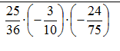
- 1/15
- -1/15
- -1
- 1

3.

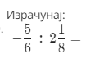
- 20/51
- -20/51
- -20/51
- -20/55

4. Израчунај:

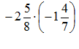
- 4⁷/₁₀
- 4⅞
- 4⅛
- 4⅚

5. Израчунај: 2,34 : 1000
- 0,234
- 0,00234
- 2340
- 0,0234

6. Израчунај:

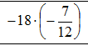
- -10¹/₂
- -15¹/₂
- 10¹/₂
- 9¹/₂

7. Израчунај: -3,06 : (-6)
- 0,051
- 0,51
- 5,1
- 0,501

8. Израчунај:

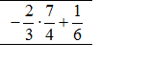
- -1
- 1
- 1/2
- -1/2

9. Израчунај: (−0,4):(−2,5)=
- 0,1
- 0,25
- 0,111
- 0,16

10. Производ два рационална броја је позитиван број.
- Нетачно
- Тачно

